海洋知識試題填寫說明：
請依表格內容格式填寫，年段可複選。
題目請依媒材內容出題，媒材形式可為一篇短文、一張圖像(照片、漫畫、海報等等)、影音(限Youtube)三種，影音僅限Youtube分享連結，請直接填寫分享連結即可。
如果一個媒材為對應到多題目的題組，請自行複製增加題目表格，一個題組最多三個題目。
請務必註明出處，自編或是引用，引用請附上來源。
Youtube設定開始時間，點擊分享按鈕，並於下方設定開始播放時間。
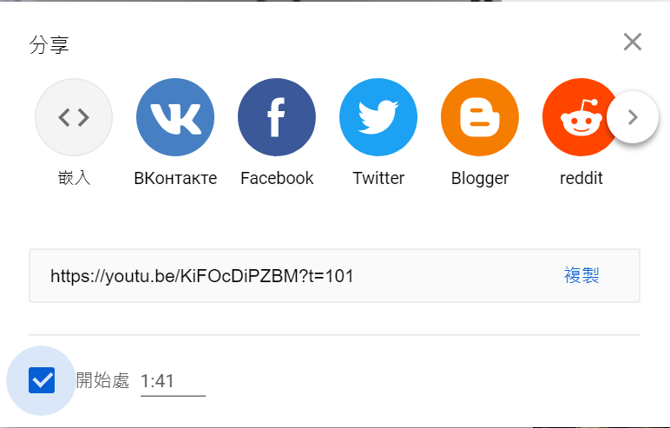

出題者 | 劉長春 |  | 服務單位 | 正濱國小
學習主題 | ▓海洋休閒 □海洋社會 □海洋文化  □海洋科學與技術 □海洋資源與永續
適用年段 | □低 ▓中 ▓高 □國中 □高中
類型 | □文章 ▓圖像 □影音(限Youtube連結)
媒材 | 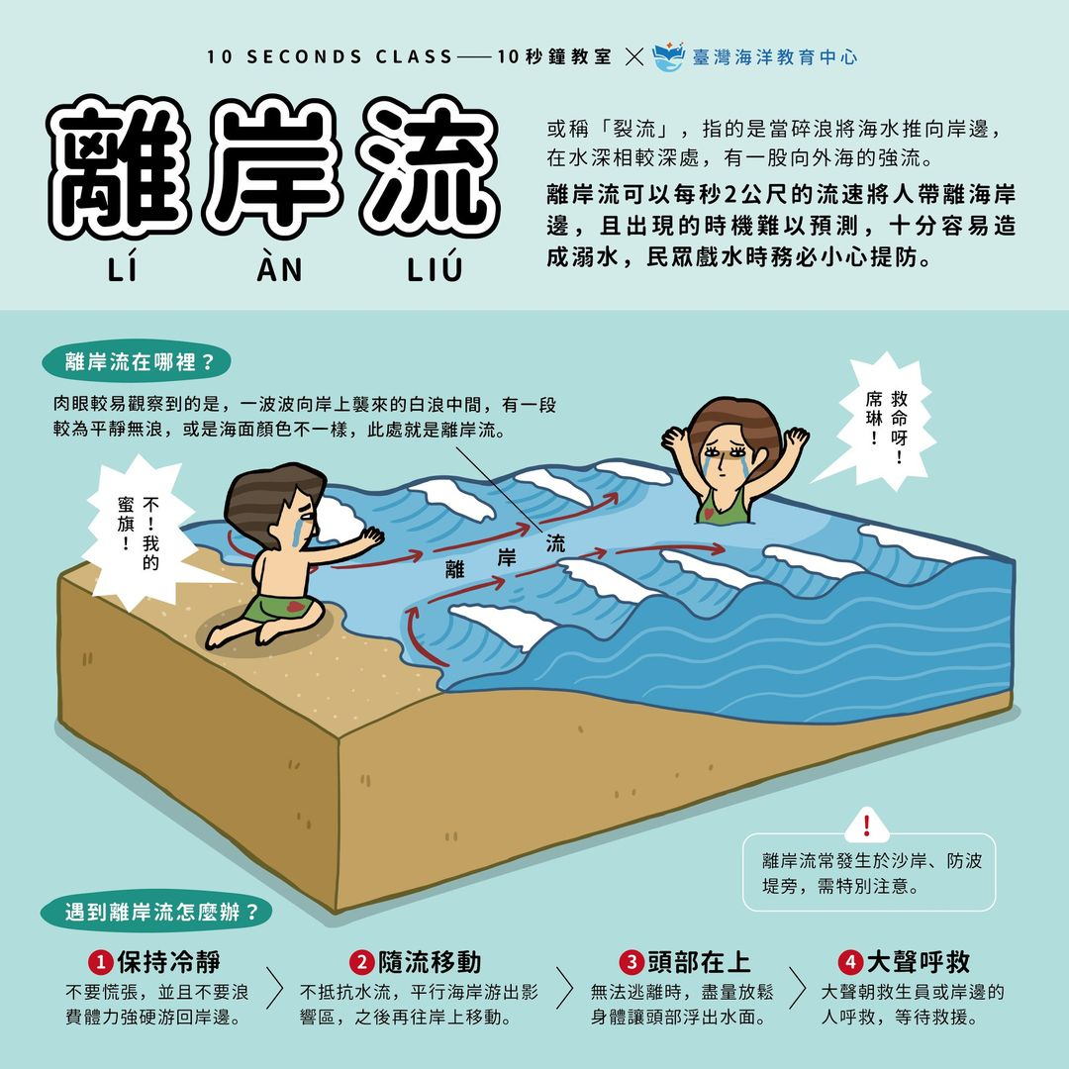  題目請依媒材內容出題，媒材形式可為一篇短文、一張圖像(照片、漫畫、海報等等)、影音(限Youtube)三種，影音僅限Youtube分享連結，請直接填寫分享連結即可。
出處 | □自編 | ▓引用 https://tmec.ntou.edu.tw/p/405-1016-38834,c6557.php?Lang=zh-tw
※下列題目格式可依出題所需,如果一個媒材為對應到多題目的題組，請自行複製增加題目表格，一個題組最多三個題目
題目 |  | 夏日戲水時，不慎被離岸流捲走，以下哪個動作是不對的行為？
選項 | A  勿慌張，也不要拼命想游回岸邊 |  | B  動作愈大愈誇張愈好，以便讓人看見
 | C  向下划水或踏水，保持頭部浮出水面 |  | D  先與海岸平行游離岸流，游開後再游回岸邊
答案 | B
※ 授權說明：此題組將授權給基隆市海洋教育於教學上使用，不得為商業營利用途。

